บทที่ 7
การทำงานของระบบ

7.1 การเลือกเพศของหุ่นจำลอง
การเลือกเพศของหุ่นจำลอง 3 มิติ สามารถทำได้โดย การเลือกจากปุ่ม โดยปุ่ม Male เป็นการเลือกว่าต้องการสร้างหุ่นจำลอง 3 มิติเป็นเพศชาย และปุ่ม Female ก็เป็นการเลือกว่าต้องการสร้างหุ่นจำลอง 3 มิติเป็นเพศหญิง

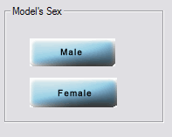

รูปที่ 7-1แสดงปุ่มที่ใช้ในการเลือกเพศ

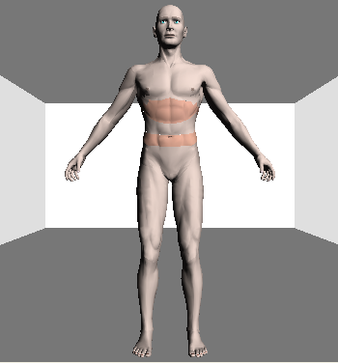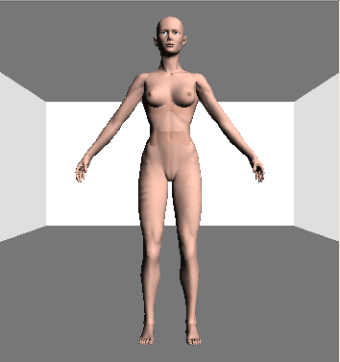
รูปที่7-2 แสดงรูปหุ่นจำลองเพศชายและหญิง

7.2 การรับสัดส่วนของตัวหุ่นจำลอง 3 มิติ
ในการรับค่าสัดส่วนต่างๆ โดยแบ่งเป็น การรับสัดส่วนความยาว, การรับส่วนสัดในแนวเส้นรอบวง, และในกรณีที่เป็นหุ่นจำลอง 3 มิติ ผู้หญิง ก็จะมีการเปลี่ยนแปลงขนาดของหน้าอก (CUP)
7.2.1 การปรับสัดส่วนความยาวของหุ่นจำลอง 3 มิติ
ในการรับค่าสัดส่วนความยาวของหุ่นจำลอง 3 มิติ นั้นสามารถปรับค่าได้ 4 ค่า คือความยาวของลำตัว (ตั้งแต่ต้นคอไปถึงก้นกบ), ความขาวของแขน (ตั้งแต่หัวไหล่ไปจนถึงหลังมือ), ความยาวของต้นขา(ตั้งแต่สะโพกไปถึงหัวเข่า), ความขาวของขา (ตั้งแต่เข่าไปถึงเท้า) โดยค่าเหล่านี้รับโดยใส่ค่าลงไปใน edit box ที่ได้สร้างไว้ ดังรูป 7-3 โดยค่าเหล่านี้มีหน่วยเป็นนิ้ว

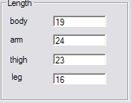
รูปที่ 7-3 Edit box ในใช้ในการรับค่าความยาวของสัดส่วน
จากรูปเมื่อใส่ค่าดังกล่าวหุ่นจำลอง 3 มิติ ที่ได้จะมีขนาดดังรูป 7-4

รูปที่ 7-4 แสดงภาพเริ่มต้นของหุ่นจำลอง 3 มิติ

เมื่อทำการปรับค่าในช่อง thigh ให้เป็น 26 และ ในช่อง leg .ให้เป็น 17 จะสังเกตผลเห็นว่าหุ่นจำลอง 3 มิตินั้นมีช่วงขาที่ยาวเพิ่มขึ้น ดังรูป 7-5

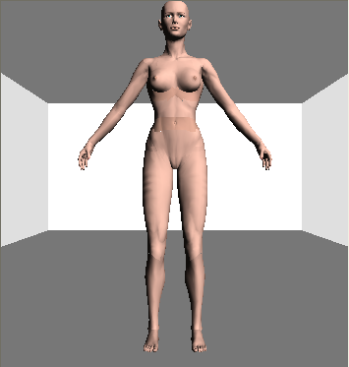
รูปที่ 7-5 แสดงการเพิ่มขนาดของต้นขาและขา

หากลองลดขนาดของแขนจาก 24 ให้เป็น 20 และลดขนาดความยาวของลำตัวจาก 19 ให้เป็น 16 จะได้ผลลัพธ์ดังรูป 7-6 ซึ่งจะสังเกตเห็นว่าส่วนของแขนและลำตัวจะมีขนาดสั้นลง

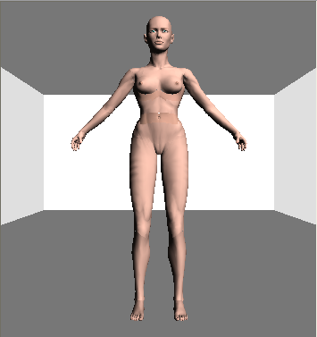
รูปที่ 7-6 แสดงการลดขนาดของแขนและลำตัว

7.2.2 การปรับสัดส่วนความยาวโดยรอบของหุ่นจำลอง 3 มิติ
ในการปรับสัดส่วนความยาวโดยรอบของหุ่นจำลองจำลอง 3 มิตินั้น สามารถปรับได้ 3 ค่า ได้แก่ส่วนของ รอบอก รอบเอว และสะโพก โดยค่าเหล่านี้สามารถทำการปรับได้โดยใส่ค่าลงไปใน edit box ที่สร้างขึ้นดังรูป 8-7

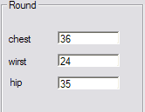
รูปที่ 7-7 Edit box ที่ใช้ในการรับค่าสัดส่วนความยาวโดยรอบตัว

โดยปกติหุ่นจำลองจะมีรูปร่างเริ่มต้นดังรูป 8-2 หากทำการปรับสัดส่วนของหุ่นจำลอง 3 มิติ โดยเปลี่ยนค่าหน้าอกโดยลดจาก 36 เป็น 34 โดยการเปลี่ยนค่าในช่อง chest จะได้ผลดังรูปที่ 7-8

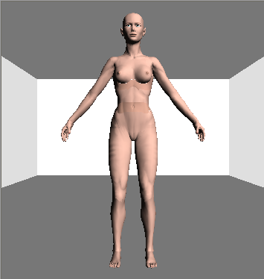
รูปที่ 7-8 แสดงภาพการลดขนาดของหน้าอก

หากลองเพิ่มขนาดรอบเอว จาก 24 เป็น 26 และลดขนาดสะโพกลงจาก 36 เป็น 34 จะได้ผลลัพธ์ดัง รูปที่ 7-9 ซึ่งจะสังเกตเห็นว่า เอวมีขนาดใหญ่ขึ้นและสะโพกมีขนาดที่เล็กลง
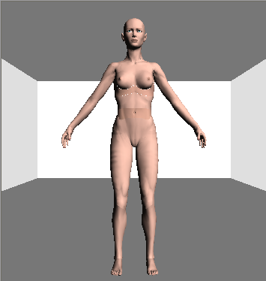
รูปที่ 7-9 แสดงภาพเพิ่มขนาดเอวและลดขนาดของสะโพก

7.2.3 การปรับขนาดของหน้าอก (เฉพาะหุ่นจำลอง 3 มิติเพศหญิง)
ในการปรับค่าของหน้าอกนั้นสามารถปรับได้ 3 ขนาดคือ คัพ (CUP) A, คัพ B และ คัพ C ซึ่งแต่ละคัพนั้นจะมีขนาดไม่เท่ากัน โดยสามารถเลือก คัพได้โดยการกดปุ่ม ดังรูป
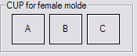
รูปที่ 7-10 แสดงปุ่มปรับขนาดของหน้าอก
โดยค่าเริ่มต้นที่ตั้งไว้จะเป็น คัพ C ซึ่งมีขนาดดังรูป 7-11
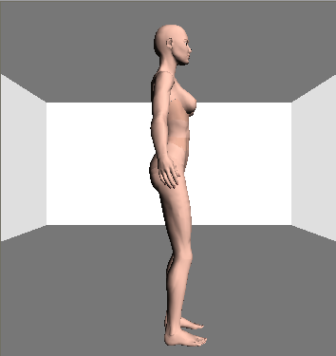
รูปที่ 7-11 แสดงขนาดของหน้าอกคัพ C
เมื่อทำการเลือกขนาดของหน้าอกเป็นคัพ A จะได้หน้าอกที่มีขนาดเล็กลงดังรูป 7-12

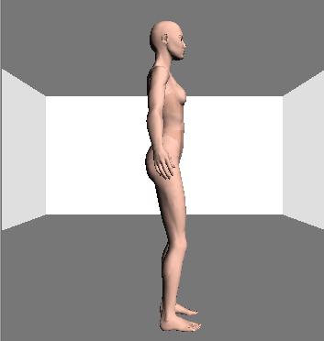
รูปที่ 7-12 แสดงขนาดของหน้าอกคัพ A

7.3 การเปลี่ยนสีผิวของหุ่นจำลอง 3 มิติ
ในการปรับค่าของสีผิวนั้นสามารถทำได้โดยการเลือกกดปุ่ม ปรับผิวที่สีผิวโดยมีสีให้เลือกที่ดังรูป 8-13
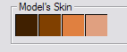
รูปที่ 7-13 แสดงปุ่มที่ใช้ในการปรับสีผิว

เมื่อทำการกดปุ่มสีผิวของตัวหุ่นจำลองจะเปลี่ยนไปตามสีที่ได้เลือกไว้ เช่นเมื่อทำการกดปุ่มจะได้ผลลัพธ์ดังรูป 7-14
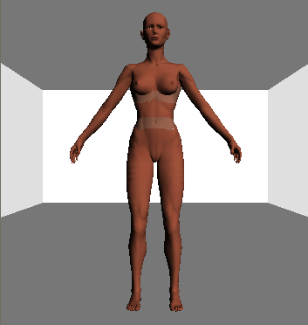
รูปที่ 7-14 แสดงผลลัพธ์ของการเปลี่ยนสีผิวของหุ่นจำลอง 3 มิติ

7.4 การขยับแขนของหุ่นจำลอง 3 มิติ
การขยับแขนขึ้น – ลงของหุ่นจำลอง 3 มิติสามารถทำได้โดยคลิกเมาส์ปุ่มขวาในโปรแกรม ถ้าคลิกเมาส์ในขณะที่แขนหุบลงอยู่ ก็จะเป็นการทำให้แขนกางออก แต่ถ้าคลิกเมาส์ในขณะที่แขนกางออกอยู่ ก็จะเป็นการทำให้แขนหุบลง
เมื่อสั่งให้ขยับแขนของหุ่นจำลอง 3 มิติจะได้ผลลัพธ์ดังที่แสดงในรูป

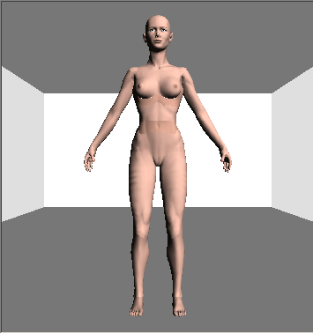
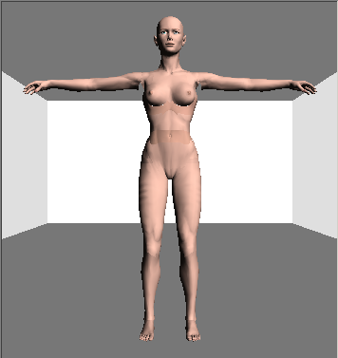
รูปที่ 7-15 แสดงการขยับแขนของหุ่นจำลอง 3 มิติ

7.5 การใส่เสื้อผ้า
การใส่เสื้อผ้านั้นหลังจากที่เราได้ทำการเลือกเสื้อผ้าที่จะใส่เรียบร้อยแล้วนั้น ก็ทำการกดไปที่ปุ่มเสื้อผ้านั้นซึ่งมีลักษณะดังรูป

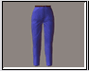
รูปที่ 7-16 แสดงปุ่มที่ใช้ในการกดเพื่อสวมใส่เสื้อผ้า

เมื่อทำการกดปุ่มเลือกแล้วจะได้ผลลัพธ์ดังที่แสดงในรูปที่
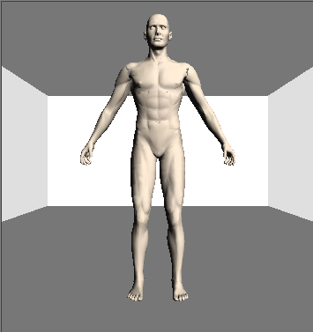
รูปที่ 7-17 แสดงผลก่อนการสวมใส่เสื้อผ้า

เมื่อทำการกดปุ่มเลือกใส่กางเกงแล้วจะได้ผลลัพธ์ดังที่แสดงในรูปที่

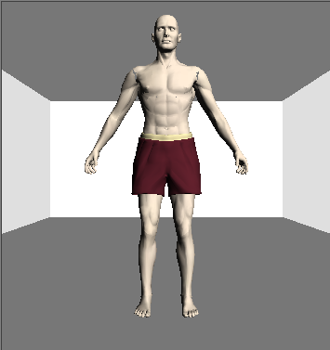
รูปที่ 7-18 แสดงผลหลังการสวมใส่กางเกง

เมื่อทำการกดปุ่มเลือกใส่เสื้อแล้วจะได้ผลลัพธ์ดังที่แสดงในรูปที่

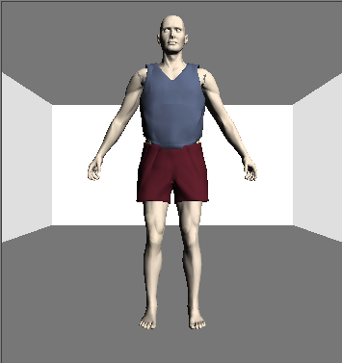
รูปที่ 7-19 แสดงผลหลังการสวมใส่เสื้อและกางเกง

สามารถปรับความสูงของหุ่นจำลอง 3 มิติได้ในขณะที่สวมใส่เสื้อผ้าอยู่ โดยเสื้อที่สวมใส่ก็ยังคงสวมใส่อยู่บนตัวหุ่นจำลอง 3 มิติอยู่

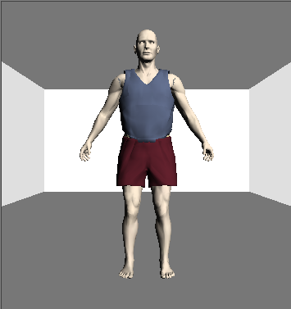
รูปที่ 7-20 แสดงผลการสวมใส่เสื้อผ้าและปรับความสูง

สามารถปรับสัดส่วนของหุ่นจำลอง 3 มิติได้เช่นกัน โดยที่เสื้อผ้าก็จะถูกปรับให้ได้สัดส่วนที่ดูเสมือนจริงด้วย เช่นถ้าส่วนเอวของหุ่นจำลอง 3 มิติถูกขยายให้ใหญ่ขึ้น เสื้อตรงส่วนของหน้าท้องก็จะพองออกเพื่อให้ได้สัดส่วนกับขนาดตัวที่ใหญ่ขึ้น

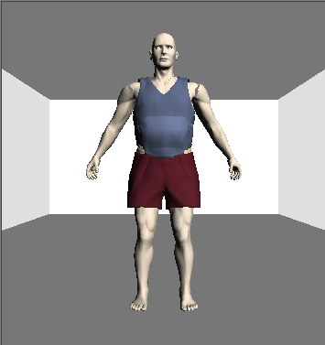
รูปที่ 7-21 แสดงผลการสวมใส่เสื้อผ้าและปรับขนาดตัว
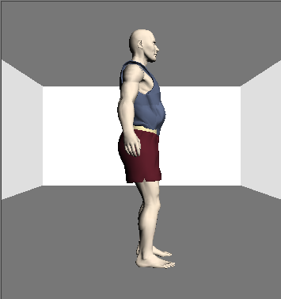
รูปที่ 7-22 แสดงผลการสวมใส่เสื้อผ้าและปรับขนาดตัวจากมุมมองด้านข้าง

